新 书 推 荐

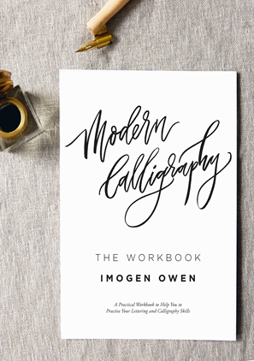
中文书名：《现代书法：练习册》
英文书名：MODERN CALLIGRAPHY: THE WORKBOOK
作 者：IMOGEN OWEN
出 版 社：Quadrille
代理公司：ANA/Connie
出版时间：2021年9月
代理地区：中国大陆、台湾
页 数：160页
审读资料：电子书稿
类 型：艺术设计（英文书法）

内容简介：

一本流行书法艺术的指南。从字母热身开始，伊莫金欧文从基础开始，她带你通过所有关键步骤来提高你的技能。

在伊莫金的精心指导下，通过练习练习你的技巧，建立你的自信——书中有大量的空间以及可打印模板的链接。你将把你的技能测试，也学习如何开始和发展自己的字体。

作者简介：

伊莫金·欧文(Imogen Owen)在英国经营着她同名的凸版印刷和刻字工作室。从设计和印刷凸版文具开始，伊莫金开始看到美丽的现代书法在美国开始流行。为了能够做到这一点，她不顾一切地订购了所有可用的用品，并开始自学。伊莫金在英国开设了第一批现代书法工作坊，她的课程一直供不应求。伊莫金与一系列知名客户合作过，她的作品被刊登在许多出版物和博客上。自2017年《现代书法》出版以来，伊莫金继续打造自己的品牌，与香奈儿、索尼、Fortnum & Mason等品牌合作。

内页插图：

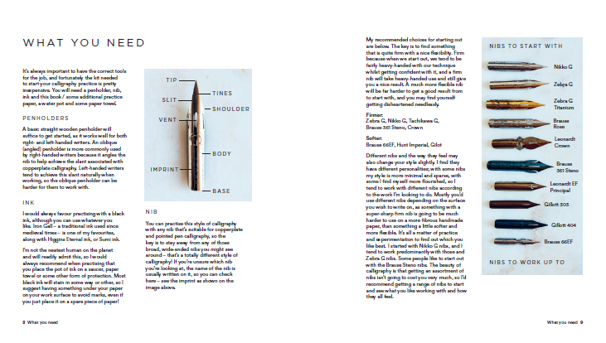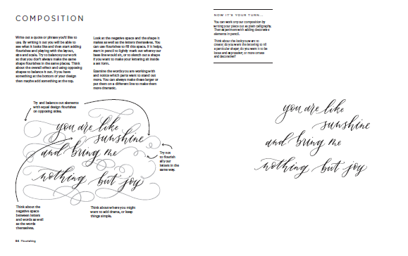

谢谢您的阅读！
请将回馈信息发至：萧涵糠(Connie Xiao)
安德鲁﹒纳伯格联合国际有限公司北京代表处
北京市海淀区中关村大街甲59号中国人民大学文化大厦1705室, 邮编：100872
电话：010-82449325
传真：010-82504200
Email: Connie@nurnberg.com.cn
网址：www.nurnberg.com.cn
微博：http://weibo.com/nurnberg
豆瓣小站：http://site.douban.com/110577/
微信订阅号：ANABJ2002


